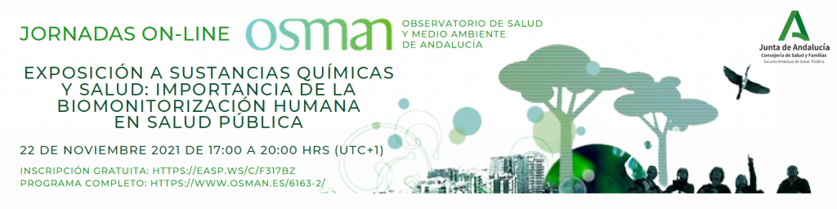

El próximo 22 de noviembre de 17 a 20 horas (UTC+1) se celebrará la Jornada on-line «Exposición a sustancias químicas y efectos en la salud, importancia de la biomonitorización humana en salud pública».
En las últimas décadas se ha incrementado el número de sustancias químicas a las que la población general se halla expuesta, tanto las ya conocidas como otras novedosas o emergentes, de las que se dispone de poca información sobre sus posibles efectos adversos en la salud. Por lo que nos encontramos ante un escenario complejo con exposiciones a mezclas de contaminantes procedentes de muy diversas fuentes: los alimentos y bebidas (pueden contener sustancias o residuos de ellas procedentes de la contaminación ambiental, o por transferirse desde envases y utensilios de cocina), exposiciones ambientales y en el hogar (humo de tabaco, productos de limpieza, ambientadores, plaguicidas, sustancias ignífugas, aire contaminado del exterior), productos de consumo (productos de higiene y cosméticos, entre otros) o procedentes de la exposiciones a sustancias químicas en el trabajo.
Evitar todas las exposiciones a sustancias químicas ambientales que suponen un riesgo a nuestra salud en nuestro día a día es inviable. Por tanto, necesitamos información sobre los niveles de exposición de la población a estos compuestos con objeto de tomar medidas de prevención y de protección de la salud. Para ello, son de gran utilidad en salud pública los estudios o programas de biomonitorización humana basados en la medición de sustancias químicas o sus metabolitos en diferentes matrices biológicas (sangre, pelo, orina, etc.). La biomonitorización humana supone un avance importante tanto para evaluar la exposición a sustancias químicas ambientales como para estimar los riesgos para la salud que suponen dichas exposiciones. Es una herramienta compleja pero fundamental para la adecuada vigilancia de la exposición a sustancias químicas ambientales de la población, identificación de poblaciones afectadas o vulnerables, confirmar rutas de exposición, y para la evaluación de los programas de protección y prevención de la salud.
En esta Jornada web contamos con la participación de expertos en salud ambiental que nos expondrán casos concretos sobre exposiciones a sustancias químicas y efectos en la salud de la población, así como sobre la vigilancia de la exposición de la población a estas sustancias a través de la biomonitorización humana como herramienta de gran utilidad en salud pública.
Fecha: 22 de noviembre, 17-20h.
Lugar: online
Inscripción gratuita: https://easp.ws/c/F317BZ
Programa: https://www.osman.es/6163-2/

